分布式服务器版本设计说明

设计目的
设计GOLANG 版本分布式服务主要是为了解决以下问题
- 降低程序语言研发成本，目前我们GOLANG程序员数量多余C++程序员使用GOLANG语言开发可以集中有限的研发力量。另外GOLANG在研发效率上明显高于C++，可以显著提升研发维护的效率。
- 重构原C++服务器，剔除冗余计算，剔除冗余逻辑，精简服务器逻辑提升效率
- 更合理的解决分布式问题，并实现分布式高并发下的跨域需求
- 高可用，动态扩容

分布式设计概述
为了解决高并发请求下的分布式设计，并满足单域高并发的前提下实现跨域通信。我们需要设计以下服务器
2、前端负载均衡器及分流器（Ngnix）
功能描述：请求分流.
设计要求：高可用，高吞吐量

- 前端代理服务器（LoginServer）
功能描述：前端代理服务器数据分流，提供HTTP协议的API服务，TCP连接服务，未来还能提供WEBSOCKET连接支持JS, html5客户端开发. 并实现数据均衡的分流到后端处理服务器。
设计要求：前端代理服务器需要尽量降低计算，以提升客户机连接的挂载和并发处理能力。

- 逻辑处理服务器 （LogicServer）
功能描述：逻辑处理服务器是IM业务逻辑的一个可并行处理单元，当算力不足的情况下可以实现快速并行部署增加计算能力。
设计要求：逻辑处理服务器要求无共享数据，只提供并行计算。并最大限度的优化逻辑降低计算开销。

- 分布式高速缓存（redis）
功能描述：实现分布式的高速缓存，提供逻辑处理服务器在并行情况下的数据共享。
设计要求：高速缓存服务需具备高可用及水平扩展能力，以便在并发不足的情况下实现动态快速扩容。

- 分布式存储服务（mongodb）
功能描述：实现分布式的磁盘数据存储，提供逻辑处理服务器在并行情况下的数据存取。
设计要求：高速缓存服务需具备高可用及水平扩展能力，以便在并发不足的情况下实现动态快速扩容。

- 跨域转发路由服务(DomainRouter)
功能描述：跨域转发路由服务器，主要解决数据在多个域的跨域转发问题
设计要求：实现吞吐量的转发能力，并能实现快速动态水平扩展
- 服务注册及发现 (ServiceDiscover)
功能描述：服务注册发现服务实现，各种服务的动态注册，动态管理。保证在服务器宕机，重启，增加，移除的情况下，系统能自动发现处理服务器自己的互联。
设计要求：需要实现高可用多机备份。

分布式服务器部署方式说明
- 简单部署模式
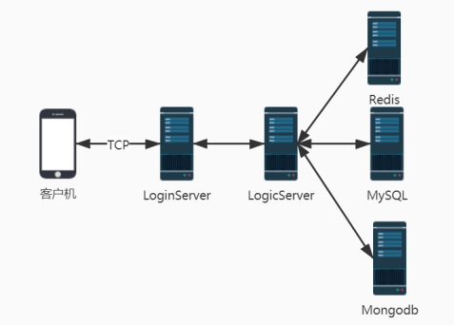

- 分布式集群部署模式
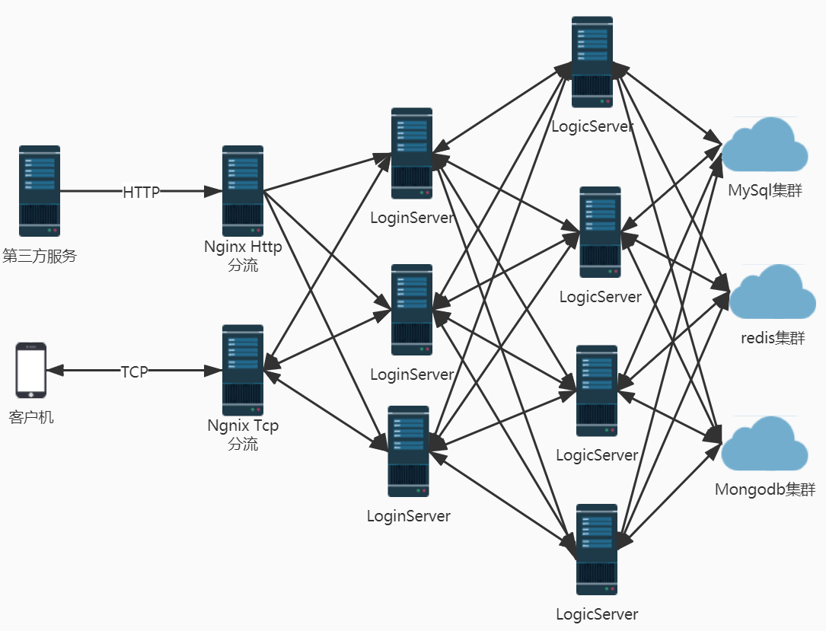
- 跨域模式
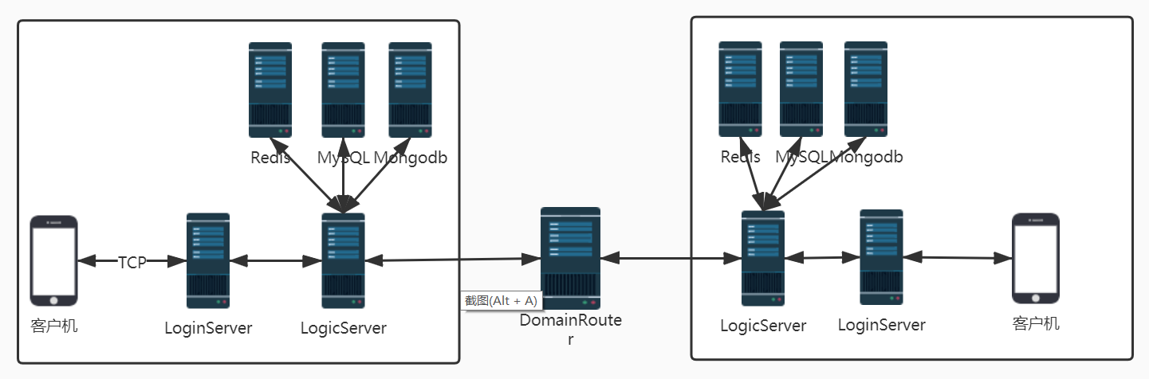

简单服务发现设计说明
服务发现包括服务注册，服务订阅，服务状态检测和通知。（关于服务发现也可以考虑现有服务发现框架实现, 但要考虑内网部署方便和国产化需求）
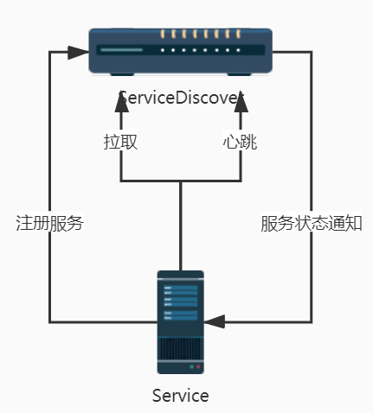
服务发现JSON协议描述
- 服务注册
请求：
{
“cmd”: “register”,
“content”:{
“DomainID”:”1001”,
“ServiceType”:”Login”,
“ServiceID”:”0xxx-xxx-xxx-xxx”,
“ServiceDesc”:”xxxxxxx”
“protocol”:”tcp” #可以是自定义协议
“address”:”192.168.0.1:8008”
“SubList”:[ //订阅列表
“ServiceType”:”xxxxx”,
]
}
}

成功返回
{
“cmd”: “register”,
“result”:”0”,
“content”:{
“ServiceList”:[
“Service”:{
“DomainID”:”1001”,
“ServiceType”:”Login”,
“ServiceID”:”0xxx-xxx-xxx-xxx”,
“ServiceDesc”:”xxxxxxx”,
“protocol”:”tcp”, #可以是自定义协议
“address”:”192.168.0.1:8009”
}
]
}
}
识别返回：
{
“cmd”: “register”,
“result”:”-1” #其他错误码待定
}
- 服务心跳保持
{
“cmd”:”keeplive”,
“content”:{
“withSubList”:”true|false”, #HTTP协议实现的话直接返回服务列表
“serviceType”:”Login”,
“ServiceID”:”XXX-XXXX-XXX-XX”
}
}
返回无订阅列表
{
“cmd”:”keeplive”，
“withSubList”:”false”
“Result”:”0”
}

返回有订阅列表
{
“cmd”:”keeplive”，
“withSubList”:”true”
“Result”:”0”
“content”:{
“ServiceList”:[
“Service”:{
“DomainID”:”1001”,
“ServiceType”:”Login”,
“ServiceID”:”0xxx-xxx-xxx-xxx”,
“ServiceDesc”:”xxxxxxx”,
“protocol”:”tcp”, #可以是自定义协议
“address”:”192.168.0.1:8009”
}
]
}
}
- 服务状态通知
{
“cmd”:”StatusNotify”,
“content”:{
“DomainID”:”1001”,
“serviceType”:”Login”,
“ServiceID”:”XXX-XXXX-XXX-XX”
“Status”:”online|offline” #online 上线 #offline 下线
}
}

前端代理服务设计说明(LoginServer)
前端代理服务需要提供HTTP WEB服务并实现原API服务相关的WEB API接入，还需要实现TCP长连接的接入模式。前端代理能分流客户机所有的请求到逻辑处理服务器。当逻辑服务器主动发起一个数据到客户端的时候，需能够找到对应客户端登录的前端代理服务器。
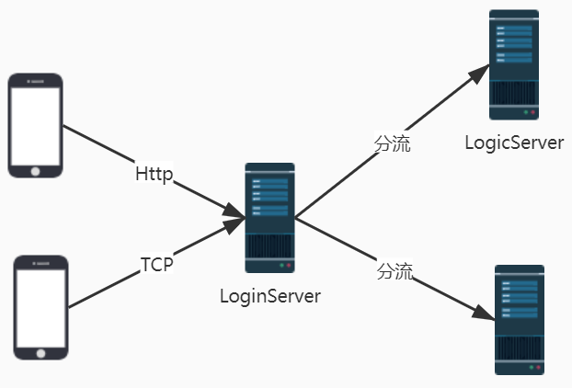

- 前端代理寻址实现
- 系统应该给每个前端代理分配一个服务器ID，文中叫NODEID。
NODEID，可以是全局唯一的数字，也可以是一个UUID
- 客户端数据以NODEID加DATA的二元组形式发送到LogincServer
数据二元组
{NODEID, DATA}
- 客户机登录成功后LogicServer在全局缓存中记录UserID + NODEID二元组
用户登录记录二元组
{UserID,NODEID}
- 服务器通知消息寻址
S1: 根据UserID 差找客户所在Login服务nodeID
S2: 根据NODEID差找Login服务对象并发送数据
（注： 寻址模式还可以以虚拟地址实现，HASH切片模式实现，但是考虑到服务启动态部署问题，还是采取NODEID寻址实现）
- 前端代理请求分流
前端代理的分流机制，目前研究可以两中方式实现
- ZMQ消息队列分流模式
- RPC调用分流模式

逻辑服务器设计说明（LogicServer）
逻辑服务器是IM服务主要的业务逻辑服务，实现了全部IM的逻辑功能。包括用户登录，用户状态维护，用户群组维护及用户消息的点对点，一对多，广播的功能。

- 逻辑服务器模块设计
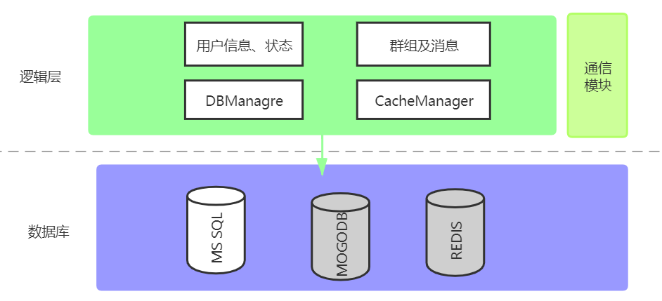

- 底层通信模块
底层通信模块主要实现和LoginServer连接的维护和数据通信，以及和跨域路由服务器的连接维护和数据通信。
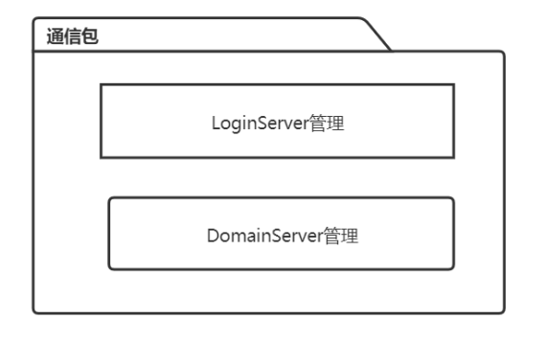
接口说明：
域上线回调接口：
当本域离线后连接发现域转接服务器后回调此接口，Logic 服务需做一些域上线初始化的工作及和其他域数据交换工作。
Func OnDomainServerDiscover(){
}
请求回调接口：
逻辑层启动后将回调接口注册到通信层，当通信层收到数据的时候调用接口，逻辑层处理完毕直接返回数据。
Func OnReceiveRequest(data []byte) (Response []byte, err Error){

}
逻辑层发送数据接口：
逻辑层需要发送数据到指定的目标客户机，调用次接口将目标用户ID和数据内容作为参数传入。如果目标用户不在本域，通信层自动将数据转发找到DemoRouter，如果目标用户在本域，通信层自动差找LoginServer发送数据。
Func SendNotify(destUserID string , data []byte) error{

}

- 用户信息及状态维护模块
用户信息及状态，主要维护用户登录，状态变更，状态订阅及相关的通知。

- 群组及消息模块
主要维护群主及消息转发，消息存储，读取等相关的逻辑及通知。
- 高速缓存对接模块
全局的Redis访问Wrapper
- 数据库对接模块
全局的数据库访问Wrapper包括Mysql和mongodb

域转发服务（DomainRouter）
1、域转发服务提供逻辑服务器注册，及数据包跨域转发的能力
2、逻辑服务器通过服务发现获得DomainRouter服务器地址，并建立连接。
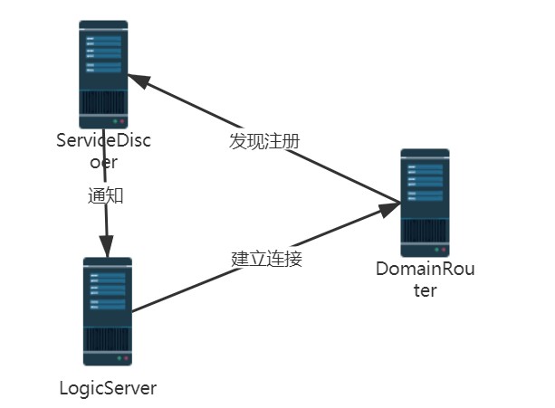
3、域转发服务器会根据需要将直接注册到多个希望建立跨域能力的服务发现服务上
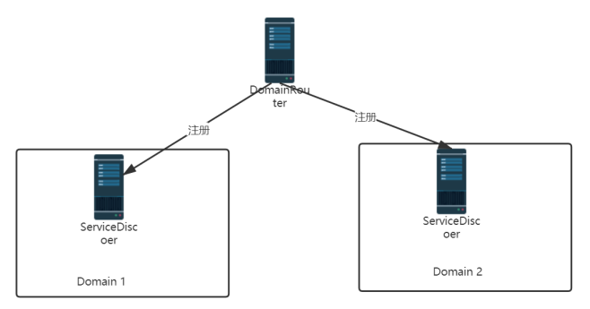
4、域转发数据:
逻辑服务器发送数给跨域消息
{“DomainID”,“Data”: Data}

Redis数据描述（暂定）
- 用户登录节点ID维护
类型: string
KEY: User_Node:[saasid]:[userid]:[platform]
Value: [NodID]
- 用户账号基本信息
类型： Hash
KEY: User_Info:[saasid]
filed： [UserOpname]
Value:
{
“UserName”:”李四”,
“UserOpname”:”lisi”,
“UserPwdType”:”0,1,2,3...”,
“UserPwd”:”*******”
}

- 用户状态信息
类型: HASH
key: user_status:[saasid]:[userid]
field: [platform]
value:
{
"status": "",
"statusDesc":"",
"mac":"",
"ip":"",
"loginTime":"",
"clientVer":"",
"onLineFlag":true|false,
"bOnline":true|false
}

- 移动设备推送信息
类型: HASH
key: mobile_push:[saasid]:[userid]
field: [platform]
value:
{
"pushID":"",
"bundleID":"",
}

- 群组用户列表
类型: HASH
key: group_userlist:[saasid]:[groupid]
field: [userid]
Value:
{
“mute”:1 #禁言
。。。。
}

- 用户状态通知订阅表
类型： HASH
key: user_status_sublist":[saasid]:[userid]
field: [subuserid]
value: [subuserid]

MongoDB消息存储结构描述(暂定）

TCP传输基本数据封装说明
在本体系内所有TCP传输均默认以将需要传输的数据长度写入数据包头的四个字

